附件1

陕西省高考外语听力考试播放设备技术标准

高考外语听力考点应具备统一播放听力试题声源的条件，确保播放连续稳定、声音清晰可辨，每一个考生都能听清试题。开考多个语种的考点还应具备同时播放不同声源的能力。
听力试题采用U盘、音频CD等数字介质，不再使用磁带作为播放介质。
听力播放基本设备包括播放器、功放、主备功放切换器、备用电源、音箱以及配套设备等，与校园广播系统结合使用的还应包括话筒、调音台等设备。具体要求如下：
1．播放器
可使用带有DVD光驱的计算机或可直插U盘播放MP3格式音乐格式的MP3播放器、CD/DVD播放机等播放设备作为播放器。考点应配备备用播放器。
2．功放
功放额定功率应大于音箱总额定功率的1.3倍，谐波失真≤1%，信噪比≥75db，输出频率80Hz-16KHz，须有高、低音调节功能。输入灵敏度：1.0V，输出阻抗8Ω，为防止功放失效，考点应配备备用功放，以便随时进行主备功放的切换。
3．主备功放切换器
可在主功放发生故障后自动/手动切换到备用功放。
4．备用电源
使用在线式UPS系统作为备用电源，输出功率应与系统总功率匹配，保证系统运行时间不少于2小时。
5．音箱
额定功率≥5W，最大功率≤25W，灵敏度≥90db，失真度≤5%，辐射角≥90°×60°（垂直×水平）在全功率运行下，能够保证听音位置的声压级≥90db，频率响应：150 Hz-15KHz±5 db。每个考场至少安装一个音箱，有条件的考点可在每个考场安装两个音箱。安装位置在讲台的左右上方（如下图）。
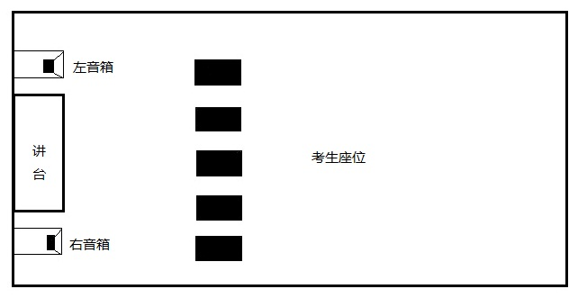
6．其他要求
听力设备须采用符合国家和有关部门规定的合格产品。
听力设备必须由具备相关系统施工资质的单位进行安装。
广播室应安装摄像头和拾音器并接入网上巡查系统，试音和考试期间全程录像。
系统配备防水、防尘、防雷击等设施，保证运行安全。

附件2
蒲城县标准化考点视频监控设备自查验收表
考点名称： 年 月 日
序号 | 自查内容 | 数量 | 考点自查情况 | 县局验收情况
1 | 视频头摄像范围是否全覆盖
2 | 视频头表面是否有灰尘
3 | 巡查主机
4 | “三合一”服务器
5 | 电视墙服务器
6 | 交换机
7 | 拾音器
8 | 备用电源

考点自查人员签名： 县局验收人员签名：
附件3
蒲城县标准化考点外语听力播放设备自查验收表
考点名称： 年 月 日
序号 | 自查内容 | 数量 | 考点自查情况 | 县局验收情况
1 | 音箱音质是否纯正
2 | 考场音箱接线头是否有松动现象
3 | 播放器及备用播放器（两台电脑）
4 | 功 效
5 | 备用功放
6 | 主备功放切换器
7 | 备用电源
8 | 播放室摄像头和拾音器
9 | 监听广播
10 | 单独播放工具（每考点5个）

考点自查人员签名： 县局验收人员签名：

